**TÍTULO: ELABORAMOS UN PRESUPUESTO PARA NUESTRO PROYECTO DE**

**EMPRENDIMIENTO**

**1. DATOS GENERALES**

**Institución educativa: BARTOLOMÉ HERRERA**

**Área: EDUCACIÓN PARA EL TRABAJO Grado y Sección: 3RO A**

**Cantidad de estudiantes: 25 Fecha: DEL 09 al 13 de Setiembre**

**Docente: MARÍA GRACIELA ALARCÓN LEDESMA**

**2. PLANIFICACIÓN**

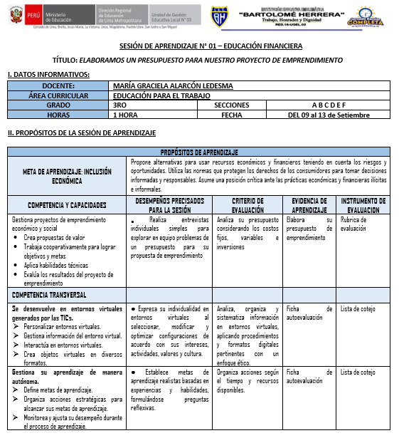

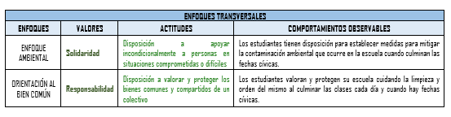

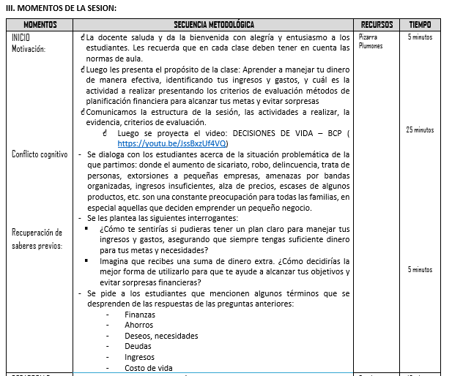

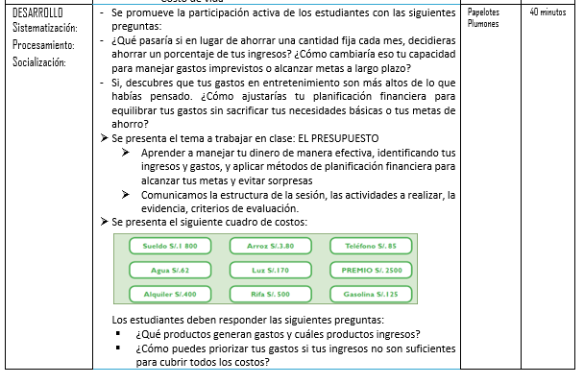

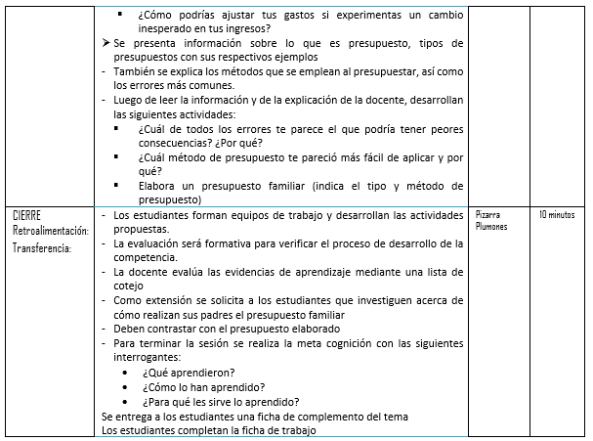

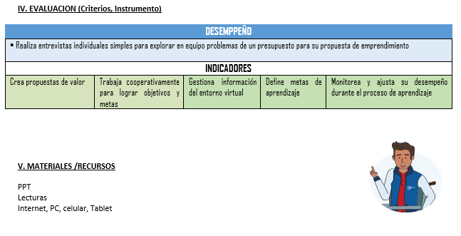

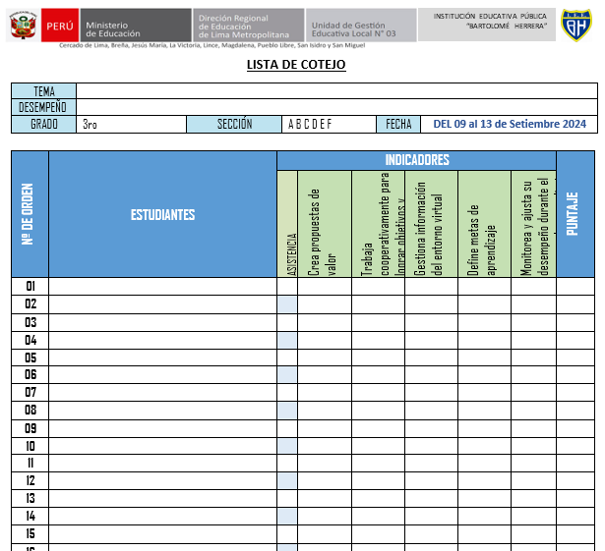

**23**

**3. EJECUCIÓN DE LA SESIÓN:**

**INICIO:**

|  |  |
| --- | --- |
| **Fotografías del INICIO de la sesión** |  |
| **Reflexión:** | **Los estudiantes necesitan comprender los temas sobre educación financiera desde los primeros años de educación, los maestros debemos procurar incluir los temas dentro de nuestra planificación curricular para garantizar que tengan capacidades financieras** |

**DESARROLLO:**

|  |  |
| --- | --- |
| **Fotografías del DESARROLLO de la sesión** |  |
| **Reflexión:**  **En la sesión se pudo lograr que los estudiantes elaboren sus presupuestos** | |

**CIERRE:**

|  |  |
| --- | --- |
| **Fotografías del CIERRE de la sesión** |  |
| **Reflexión:**  **Los estudiantes a partir de las intervenciones consolidaron sus conocimientos sobre el tema de presupuestos, esta actividad permitió luego realizar la retroalimentación y fortalecer los conocimientos previos.** | |